**实验报告模板**

班级：微电子学院 学号： PB21511897 姓名：李霄奕

1. 实验过程及本工艺的重点

本次实验主要进行晶圆的清洗实验：

1）准备待清洗的晶圆提篮；

2）放置晶圆提篮到清洗水槽；

3）开始进行具体的清洗工艺流程，简要流程如下图所示：

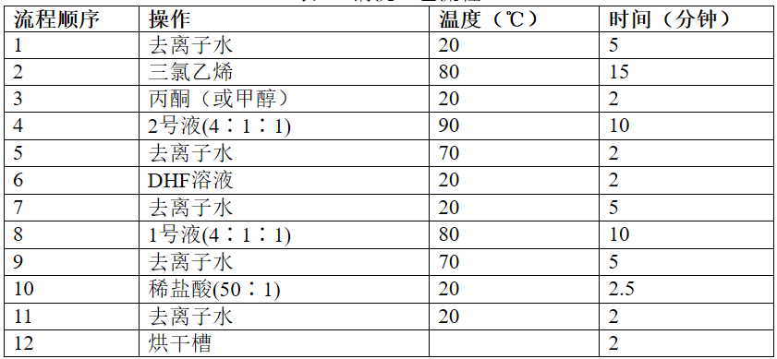

本工艺的重点在于：了解各种化学试剂对于晶圆清洗的作用、使用条件和使用顺序，同时，了解了解各种化学试剂对于晶圆清洗背后的反应机理。

1. 本工艺在集成电路生产过程中的作用
2. 清洗过程可以有效去除在晶圆制造的各个阶段，可能会吸附或沉积各种污染物，如灰尘、金属离子、有机物、水分等。
3. 清洗前一个步骤中留下的残留物，防止对下一个步骤的工艺流程产生影响。
4. 详述本实验思考题中任何一个问题

Q. 指出在一般的水中存在的三种污染物。

A.这三种污染物会影响集成电路的制造：

1）金属离子，以Na为首，会对电路进行导电，形成短路

2）有机物，在特定的工艺条件下，能降低栅氧化层材料的致密性

3）一些残留气体，比如氧气、氯化氢等，会氧化硅，形成意料之外的氧化层

1. 本实验存在的问题与建议

本次实验存在的问题是，有些步骤动画过于漫长，浸泡化学试剂和去离子水的过程具有很强的重复性，建议加快动画